招标类别
减水剂产品运输

招标概况
1、招标人：科之杰新材料集团（海南）有限公司

2、招标内容：科之杰新材料集团（海南）有限公司生产基地减水剂产品运输

3、合同期：2025年11月01日-2027年10月31日

4、招标区域及车型需求数量：
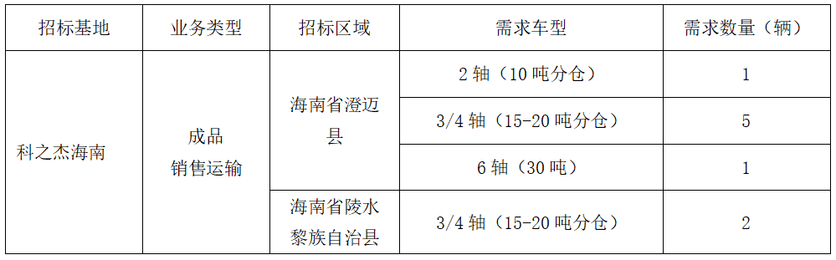
备注：车载罐材质304不锈钢、铝合金或聚丙烯（PP）及桶装车，车辆数量配置不能低于招标数量，欢迎拥有新能源车辆的运输商参与投标。

5、交付地点：科之杰新材料集团（海南）有限公司生产基地。

招标要求
1、企业资质：具有法人资格、有道路运输许可证的运输商；成立并正常运作超过1年，三年内未发生不良诚信记录。（提供营业执照、开户许可证、道路运输许可证、车辆行驶证等企业资质）。

2、信誉要求：提供近三年销售业绩证明（合同复印件、发票等，条件优越者可适当放宽）。

3、银行资信及企业信用：必须具有良好的银行资信和商业信誉, 没有处于被责令停业，财产被接管、冻结、破产和重组等状态。

注意事项
1、招标全流程：商城入驻→招标报名（报名资料上传）→资格预审→购买标书（采招系统操作）→下载标书（采招系统操作）→提交投标文件。

2、报名供方请于2025年8月15日9时前在建研家商城完成商家入驻操作及报名。

3、企业资质、业绩、报名联系人信息等招标资格要求的资料盖章做成一份PDF文件，请在建研家商城采招系统对应的报名链接上点击报名并上传报名文件，文件名：科之杰新材料集团（海南）有限公司减水剂产品运输项目投标信息+XXX有限公司。建研家采招系统网址：
https://recruit.jianyanjia.com/

4、文件内务必告知报名联系人姓名、职务、电话号码；报名联系人需为公司分管经营、市场的负责人及以上。

5、符合资格要求的报名单位，经审查存在关联关系，最多允许一家单位入围。

6、所有报名单位须均为直营，不得挂靠。

扫描二维码或点击“阅读原文”可进入投标页面

投标联系
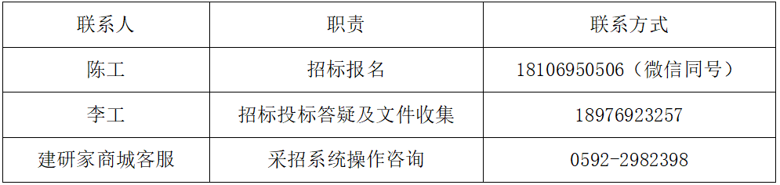

报名截止时间
2025年8月15日9:00前

运输车辆外观示例
详见下图
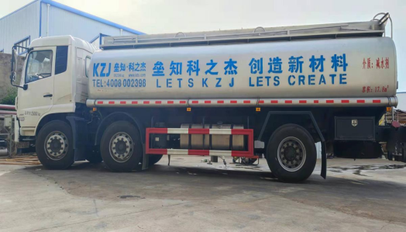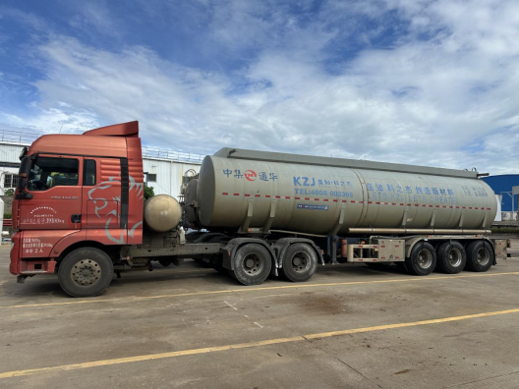

招标人：科之杰新材料集团（海南）有限公司
2025年7月14日

